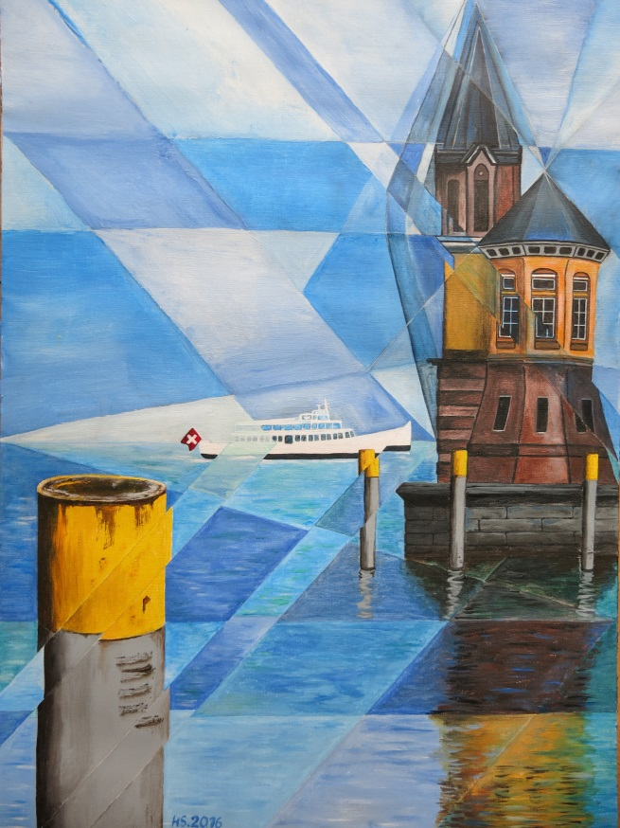

Dr. Holger Schindler

**passione**

7. Juni 2016

Amtsgericht Grimma

Wir freuen uns sehr, ab 7. Juni 2016 in den Räumen des Amtsgerichts Grimma im Rahmen einer Ausstellung unter dem Titel **"passione"** Werke des Vorsitzenden Richters am Oberlandesgericht Dr. Holger Schindler präsentieren zu dürfen.

Zur Eröffnung der Ausstellung im Beisein des Künstlers am

**Dienstag, den 7. Juni 2016, um 17:00 Uhr**

laden wir Sie ganz herzlich ein.

Im Rahmen der Ausstellungseröffnung besteht nicht nur Gelegenheit, mehr über den Künstler und sein Wirken zu erfahren, sondern auch das historische Grimmaer Schloss kennenzulernen.

Die Ausstellung kann im Amtsgericht Grimma während der Öffnungszeiten bis zum 7. Oktober 2016 besichtigt werden.

Ihre

Katja Kohlschmid

Direktorin des Amtsgerichts

Ausstellungsort:

Amtsgericht Grimma

Klosterstraße 9

04668 Grimma

Mo u. Do 9:00 Uhr – 11:30 Uhr, 13:00- 15:00 Uhr

Di 9:00 Uhr – 11:30 Uhr, 13:00- 17:00 Uhr

Fr 9:00 Uhr – 11:30 Uhr

Holger Schindler

geboren 1962 in Hamburg

aufgewachsen in Hamburg und München

lebt seit 1991 in Sachsen

promovierter Jurist

Richter von Beruf

Künstler in der Freizeit

Zu seinen Themen gehören aktuelle gesellschaftliche Themen, aber auch auf Reisen lässt er sich inspirieren. Er verwendet verschiedene Techniken und Stile.

Er sagt: "Andere gehen in den Garten, ich entspanne mich, wenn ich mich in mein Atelier zurückziehe."

Eine Ausstellung im Rahmen des Projekts:



